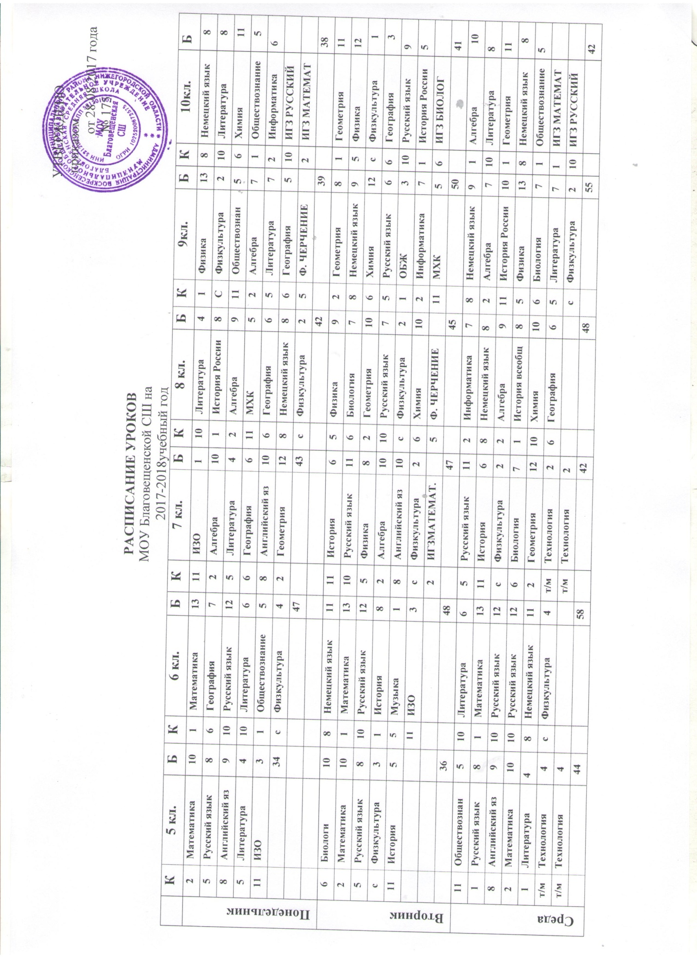

 | К | 5 кл. | Б | К | 6 кл. | Б | К | 7 кл. | Б | К | 8 кл. | Б | К | 9кл. | Б | К | 10 кл. | Б
Четверг | 2 | Математика | 10 | 1 | Математика | 13 | 11 | Обществознан | 6 | 6 | Биология | 7 | м/т | Технология | 4 | м/т | Технология | 4
 | 1 | Русский язык | 8 | 10 | Русский язык | 12 | 2 | Информатика | 4 | 5 | Физика | 9 | 6 | География | 5 | с | Физкультура | 1
 | 11 | История | 5 | 6 | Биология | 8 | 1 | Русский язык | 11 | 10 | Русский язык | 7 | 2 | Геометрия | 8 | 5 | Физика | 12
 | 10 | Литература | 4 | 1 | История | 8 | 5 | Физика | 8 | 2 | Геометрия | 10 | 11 | История всеобщ | 10 | 6 | Биология | 7
 | 6 | География | 6 | м/т | Технология | 3 | 8 | Английский яз | 10 | с | Физкультура | 2 | 2 | Информатика | 7 | 1 | История всеобщ | 5
 | с | Физкультура | 3 | м/т | Технология | 3 | 10 | Музыка | 1 | 1 | ОБЖ | 3 | 6 | Химия | 12 | 11 | МХК | 5
 |  |  | 37 |  |  | 47 |  |  | 39 | м/т | Технология | 1 |  |  |  | 1 | ИГЗ ОБЩЕСТВ
 |  |  |  |  |  |  |  |  |  |  |  | 39 |  |  | 46 |  |  | 34
Пятница | 5 | Русский язык | 8 | 10 | Русский язык | 12 | с | Физкультура | 2 | 2 | Алгебра | 9 | 6 | Биология | 7 | 11 | Алгебра | 10
 | с | Физкультура | 3 | 10 | Литература | 6 | 5 | Русский язык | 11 | 1 | Обществознан | 5 | 8 | Немецкий язык | 9 | 6 | География | 3
 | 2 | Математика | 10 | 11 | Математика | 13 | 6 | География | 6 | 8 | Немецкий язык | 8 | 5 | Русский язык | 6 | 1 | ОБЖ | 2
 | 5 | Музыка | 2 | с | Физкультура | 4 | 1 | ОБЖ | 3 | 10 | Русский язык | 7 | 2 | Алгебра | 7 | 8 | Немецкий язык | 8
 | 1 | ОБЖ | 1 | 8 | Английский яз | 11 | 2 | Алгебра | 10 | 10 | Литература | 4 | 5 | Литература | 7 | с | Физкультура | 1
 | 8 | Английский яз | 9 | 1 | ОБЖ | 2 | 5 | Литература | 4 |  |  | 32 | с | Физкультура | 2 | 10 | Литература | 8
 |  |  | 33 |  |  | 48 |  |  | 36 |  |  |  |  |  | 38

